Ciudad de México, 13 de enero de 2025

Propuesta de Blindaje Legal y Consultoría Jurídica Corporativa

Atención:
Estimada Lic. Claudia Beatriz Damián Espinosa
Directora General
DAMO SOLUCIONES EN EMPAQUE Y EMBALAJE S.A. DE C.V.

Es un gusto saludarle. En Magaña, Vieyra, Cueva y Asociados, S.C., entendemos que la seguridad privada en México demanda un cumplimiento normativo estricto y una respuesta jurídica inmediata. Por ello, presento a su consideración nuestra propuesta de asesoría integral diseñada para fortalecer la estructura legal de DAMO. En esquema de iguala mensual.
Alcance de los Servicios
Nuestra firma ofrece una cobertura legal 360°, especializada en la legislación mexicana vigente, asegurando que su organización opere con total certeza jurídica:
- Disponibilidad Estratégica: Hasta 10 horas quincenales de asesoría especializada (telefónica o presencial). Horas No Acumulables
- Flexibilidad Operativa: Gestión de consultas con una unidad mínima de 1 hora por sesión.
- Alcance Geográfico: Cobertura en el Área Metropolitana (considerando 2 horas de traslado) y disponibilidad para representación nacional e internacional (sujeto a viáticos).

Resumen de Inversión Anual:

- Costo Anual Total: $235,861.17 Pesos (más IVA).

Condiciones Comerciales:
- Forma de Pago: Transferencia electrónica de fondos.
- Esquema de facturación: Emisión de comprobante fiscal (CFDI).
- Condiciones de Crédito: 100 días naturales a partir de la fecha de facturación.
- Vigencia de la Cotización: 35 Días Naturales.
Firma de aceptación:

Por medio de la presente, manifiesto mi conformidad con los términos y costos descritos en este documento:
Nombre: __________________________________
Puesto: ___________________________________
Fecha: ______ / ______ / ________
Firma: __________________________________

A t e n t a m e n t e
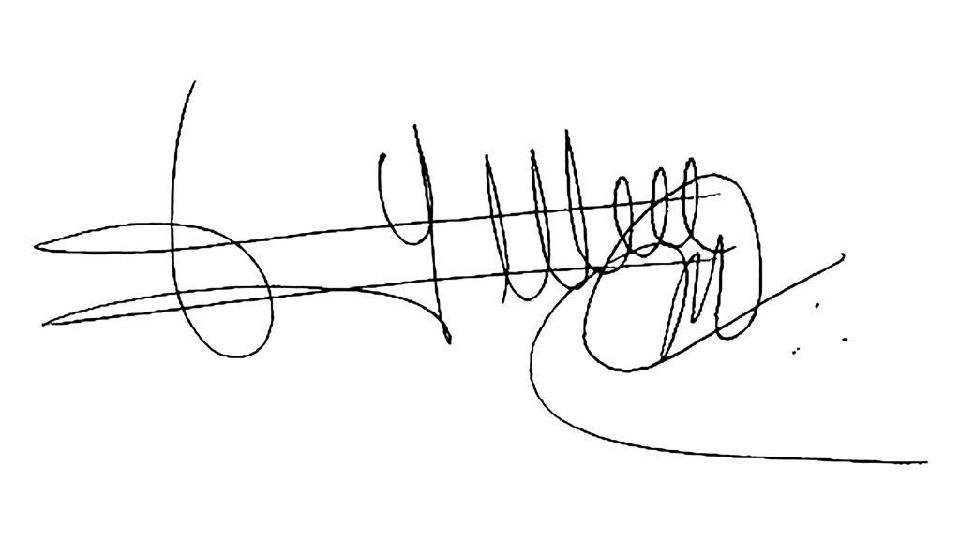

____________________________________________
Magaña, Vieyra, Cueva y Asociados, S.C.
Poner nombre de Representante Legal

